PRODUCT PROPOSAL / 2026
AI 文档助手
让零散的材料，长成清楚的表达。
从一页提纲开始，将需求、素材与判断整理成可审阅、可编辑、可交付的文档。
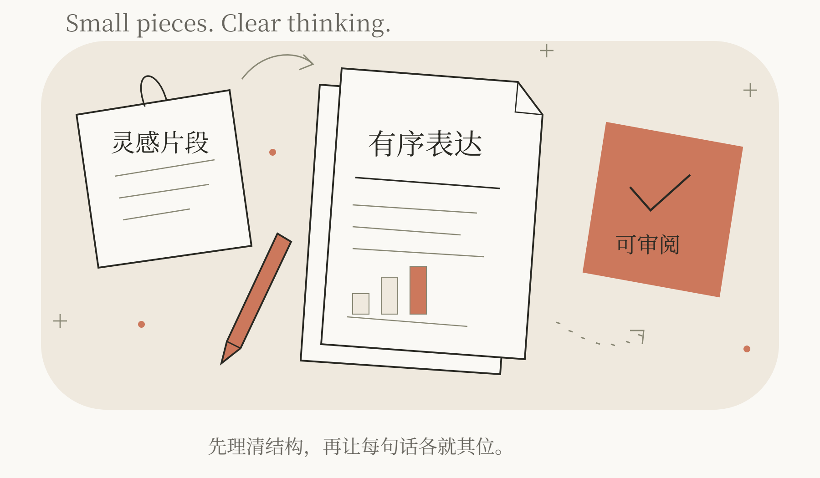
01 / 结构先行 | 02 / 表达有据 | 03 / 交付一致
先确认提纲，再成稿。 | 关键结论保留出处。 | 一套品牌，四种文件。
概念方案 / V2.0 / 2026.11
示例产品方案；功能与排期均为建议，未代表已上线能力。
01 / PURPOSE

好的表达，始于清楚的结构。
为需要反复编写方案、报告与提案的小团队，减少从材料到初稿之间的重复整理。
价值主张 | 具体行为
接住材料 | 汇集需求说明、会议记录与参考资料，为每条关键结论保留出处。
先看结构 | 先生成可调整的提纲，再逐段展开内容，让用户掌握叙事顺序。
交付作品 | 将确认后的内容整理为统一样式，支持后续审阅与编辑。
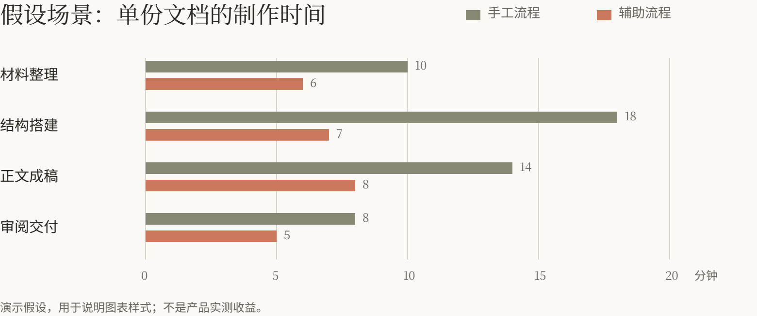
演示数据 / 分钟 | 手工流程 | 辅助流程
材料整理 | 10 | 6
结构搭建 | 18 | 7
正文成稿 | 14 | 8
审阅交付 | 8 | 5
验证重点：记录真实任务耗时与改写次数，同时核对产出质量。
工具退后一步，让思考向前一步。
面向产品负责人、运营商务与团队审阅者。
02 / EXPERIENCE

从散落的信息，到完整的一页。
把一次文档任务拆成四个可理解、可回退的步骤，关键判断始终由用户确认。
步骤 | 用户操作
01 / 收集 | 输入目标、读者与材料；标记缺失信息。
02 / 梳理 | 确认提纲、章节顺序与核心结论。
03 / 成稿 | 按章节生成正文，保留引用与待确认项。
04 / 交付 | 审阅内容和样式，再导出需要的格式。
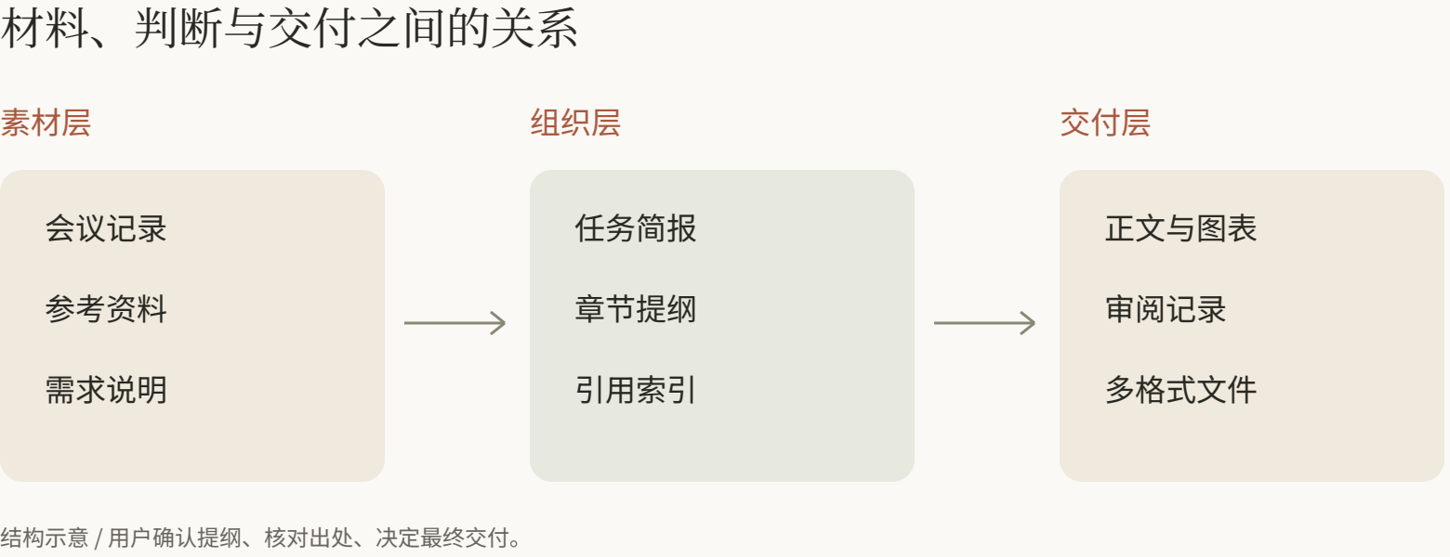
确认点 | 用户决定
提纲确认 | 章节顺序、核心结论及待补充信息
交付确认 | 正文内容、材料出处及最终格式
每一步都能修改，每一次交付都有版本。
交付物：任务简报 → 内容提纲 → 审阅稿 → 正式文件。
03 / SCOPE

第一版，专注把一件事做好。
先验证“材料到一份可审阅的产品方案”，再拓展更多文种与团队协作。
模块 | 首期范围 | 验收方式
任务简报 | 目标、读者、约束与来源 | 能够回看原始输入
可编辑提纲 | 增删章节、调整顺序 | 确认后才展开正文
正文与表格 | 段落改写、结构化信息 | 重要结论可以追溯
样式与导出 | 统一主题与四种格式 | 打开、编辑、打印检查
版本记录 | 保存审阅稿和确认版本 | 能够识别版本差异
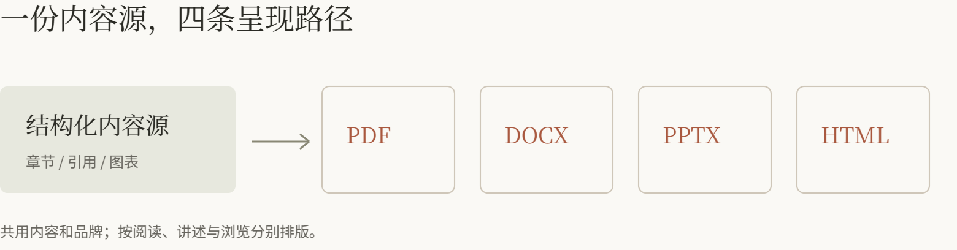
范围边界
首期先完成单人路径，保留内容和来源。复杂多人协同与自动发布，待验证基本流程后再扩展。
扩展条件 | 需要回答的问题
增加文种 | 新文种的结构是否已被真实任务验证？
加入协同 | 单人流程是否稳定，版本责任能否明确？
暂缓复杂多人协同与自动发布。
选择原则：优先保证结构、可读性和交付质量。
04 / ROADMAP

用六周，把想法变成可验证的体验。
以可用原型与小范围试用为目标；以下为建议排期，需要结合实际团队能力调整。
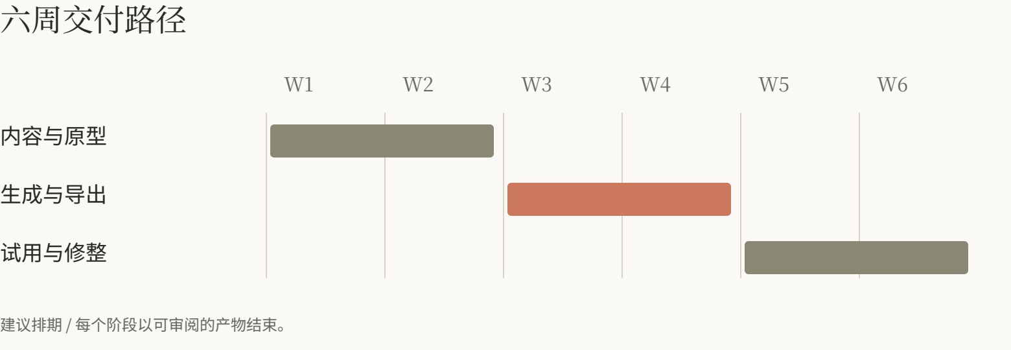
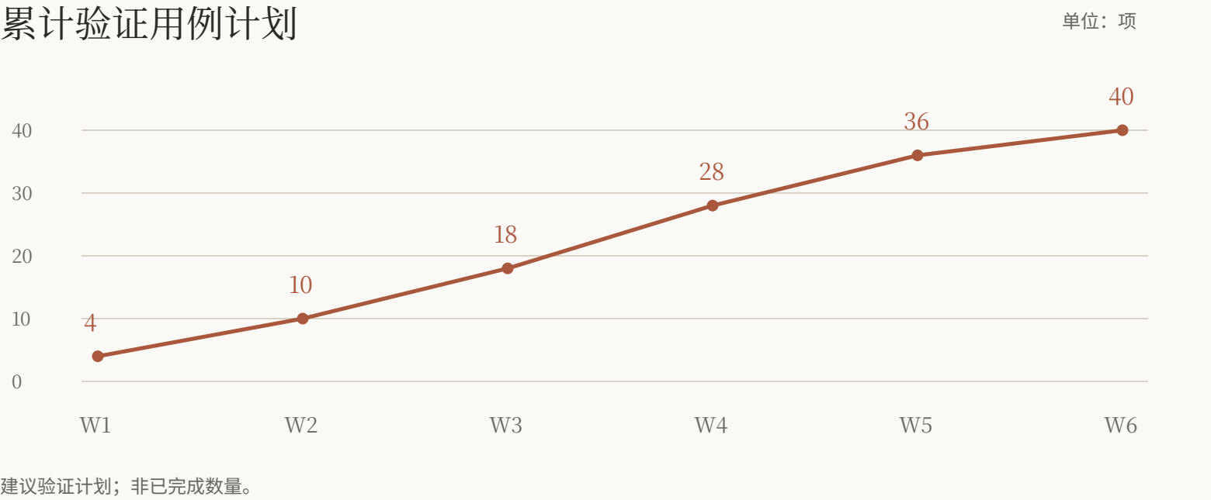
阶段 | 关键产物
01—02 周 | 任务简报与可讨论原型
03—04 周 | 可编辑、可导出的审阅稿
05—06 周 | 试用反馈与排版问题清单
先验证一条完整路径，再增加功能数量。
建议角色：产品与内容、应用开发、设计与质量验证。
05 / DECISION

让质量，落到每一次交付。
以一份实际方案作为验收样本，同时检查内容可信度、操作体验与最终文件。
维度 | 检查方法 | 交付证据
内容清楚 | 核对原始来源 | 引用与假设清单
编辑顺畅 | 实际编辑与保存 | 可编辑源文件
视觉统一 | 逐页渲染与对照 | 全页预览图
交付可用 | 打开四种成品 | 验收记录
从“看起来完成”到“可以交付”
内容检查
事实、假设和待确认项分开，避免图表暗示未经验证的收益。
视觉检查
检查密度、对齐、字号与行首标点；空白应服务阅读节奏。
格式检查
核对字体替换、表格分页和不同阅读器的实际显示。
发现的问题 | 建议处理
来源缺失或结论存疑 | 标记待确认，不自动补成事实
内容溢出或字体替换 | 调整版式，重新渲染受影响页面
格式可以打开但无法编辑 | 恢复原生文字与表格后重新交付
下一步：选一份真实材料，做一次完整试用。
评审记录：保留问题、责任人和下一次验证时间。

